1 класс
Литературное чтение. Работа с текстом. Мой класс - мои друзья.

Ценность: любовь
Качества: дружба, помощь другим , умение делиться.
Цель: Познакомить учащихся с ценностью любовь.
Задачи:
- раскрыть понятие «дружба», «дружить», «друг».
-развивать стремление помогать друг другу
-воспитывать навыки доброжелательного отношения к одноклассникам
1. Организация класса | - Дорогие ребята, сегодня у нас необычный урок.  Присядьте на корточки, опустите голову и руки.  Представьте, что вы маленькое семечко, из которого вырастет большой и красивый цветок.  Представили?  Отлично!  Теперь теплый-тёплый луч солнца достиг земли и согрел вас.  Тогда проклюнулся росток.  И вот, из ростка стал вырастать прекрасный цветок.  Стали расти и вы! Начинайте медленно вставать.  Расти-расти…и вот вы уже какие большие!  Теперь разведите руки в стороны.  Вы нежитесь на солнышке, подставляете теплу и свету каждый лепесток. Улыбнитесь, приподнимите подбородок, представьте, что вы смотрите на солнышко, медленно поворачивайте голову вправо-влево.  Вам спокойно, приятно. Вам очень хорошо.  Вы находитесь в мире тепла, доброты и любви.  Оглянитесь - вы не одни, вокруг каждого из вас выросли такие же цветы. Улыбнитесь друг другу.  - Присаживайтесь. Расскажите, что чувствуете вы сейчас.
2. Подготовка к восприятию | -Ребята, разгадайте зашифрованное слово: Ж Д Б У А Р (Дружба) Правильно, молодцы!  - Вам дома нужно было подумать и ответить на вопрос  -Что такое дружба?  Что такое дружба? Каждый знает.  Может быть, и спрашивать смешно.  Ну а всё же, что обозначает  Это слово? Значит что оно?  Мозговой штурм «Дружба – это …» (дети дополняют предложение).  Чтение стихотворения «Дружба»  -Куда и к кому вышел мальчик?  -Почему он разделил яблоко на 4 дольки?  -А кого можно назвать другом?  - Ребята, вы еще только учитесь дружить.  - Как вы думаете можно ли прожить без друзей?  - А у вас есть друзья? Расскажите о своем друге.  (дети рассказывают о своем друге)  Дружба — это доброе общение людей. Друзьями становятся люди, которым интересно друг с другом. Дружить — это значит вместе идти по жизни, дарить друг другу радость.  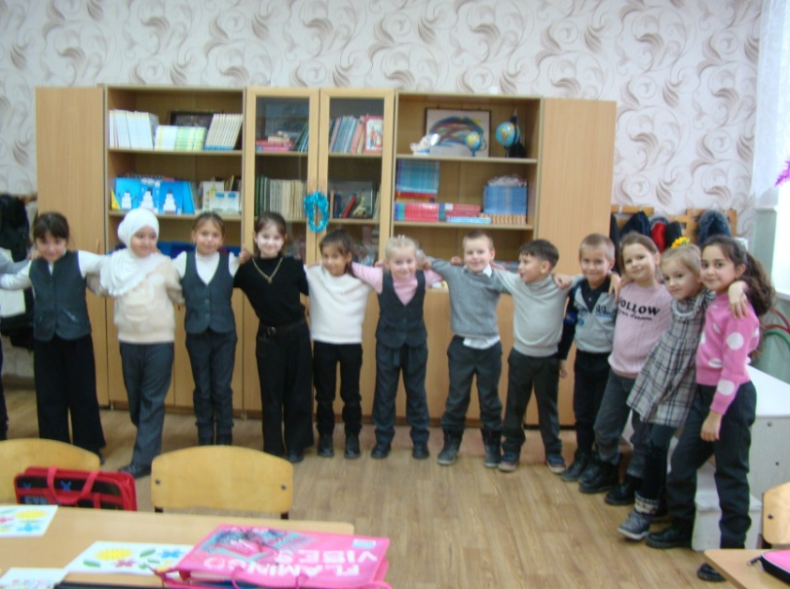
3. Позитивное высказывание | -Прочитайте пословицу  Сила птицы - в крыльях,  Сила человека - в дружбе.  (казахская пословица)  -Как вы понимаете эту пословицу?  (Сила – это уверенность человека, что его всегда поддержат, ему помогут, не оставят ни в радости, ни в беде его друзья.
4. Рассказывание истории (беседа) | Просмотр мультфильма «Цветы дружбы»  Вопросы:  - Почему завяли цветы дружбы на полянке? (Потому что поссорились Зайчонок и Ежик)  - Почему поссорились Зайчонок и Ежик? (Зайчонок сказал Ежику, что тот не умеет считать, а Ежик – что Зайчонок посчитал цветы неправильно)  - Что сказала друзьям тетушка Медведица? (Зайчонок должен помочь другу, а не смеяться над ним. Ежик не должен обвинять друга, если не уверен в своих словах)  - Какое правило дружбы мы должны запомнить? (С друзьями ссориться нельзя)  Это очень хорошее правило и его надо запомнить.  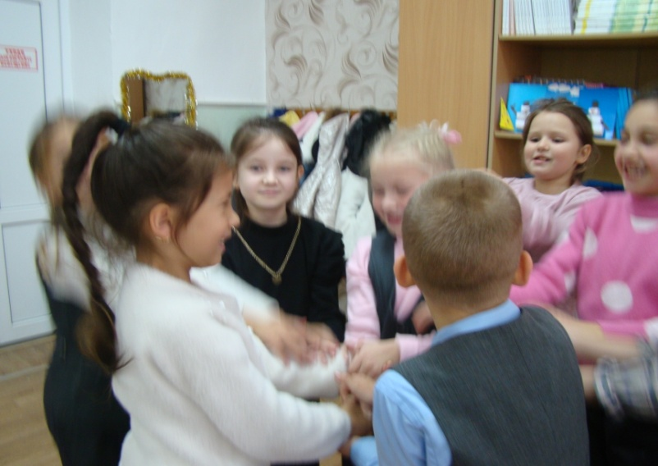
5. Творческая деятельность, групповая работа | - Сейчас мы с вами проведем небольшой эксперимент. У меня в руках два набора фломастеров, которые нечаянно рассыпались. Давайте посмотрим, кто быстрее соберет фломастеры в коробку, Витя или Наргис с Ариной.  - Что мы увидели? Быстрее справились друзья!  -Почему? (потому что они помогали друг другу)  -Значит, нам нужно запомнить еще одно правило, помогать друг другу.  Упражнение «Важные качества».  - Ребята в ваших силах помочь расцвести «цветку Дружбы». Я предлагаю вам выбрать карточки со словами, которыми можно охарактеризовать настоящего друга. Чтобы цветок расцвел необходимо собрать его чудесные лепестки, но будьте внимательны, секрет цветка в том, что его лепестки непростые, они обозначают качества, которыми должен обладать друг. Выберите только те лепестки-качества, которые, по вашему мнению, присущи настоящему верному другу.  Отзывчивый, честный, ленивый, хитрый, веселый, внимательный, верный, нежадный, добрый, жадный, обманщик, драчун.  (На карточках записаны слова: скромность, доброжелательность, настойчивость, общительность, верность, помощь, сочувствие, преданность, доброта, отзывчивость, зависть, эгоизм, равнодушие, хвастовство, злоба, готовность прийти на помощь в любую минуту, не бросать друга в беде, умеет хранить секреты, честный, должен уметь дружить, заступаться друг за друга, друга понимание, деликатность, мелочность, близость взглядов, неуверенность, зависть, прощение, равнодушие, благородство, самокритичность, болтливость, сдержанность, обдуманность фраз и поступков, нахальство, раздражительность, искренность, приветливость)
6. Групповое пение. | Исполнение песни « Настоящий друг»  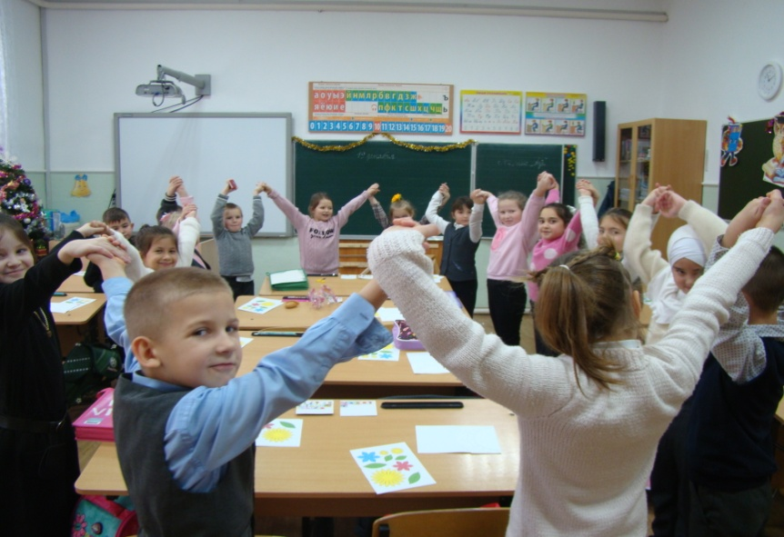
8. Заключительная минутка тишины. | _Сейчас прошу вас ребята закрыть глаза и вспомнить, что хорошего, доброго вы запомнили на уроке. Все это хорошее и доброе оставьте в своем сердце.

1 класс
Классный час. «Что такое налоги?»
Цели: разобраться в понятии «налоги»
Задачи:
Определить источники поступления
Создать буклеты с целью ознакомления учеников начальной школы с направлениями налогов
Практическая работа: создать буклеты «Основные потоки движения из кошелька»
Оборудование: набор слов для каждой группы (слова написаны на листе А - 4: ШКОЛА, БОЛЬНИЦА, МИЛИЦИЯ, ДОРОГИ, ДЕТСКИЙ САД, ПАРК, ТРАНСПОРТ, ДОМА, КОШЕЛЁК), листы для буклета (в центре листа слова «НАЛОГИ», цветные карандаши, картинки, клей, ножницы
Ход мероприятия
1. Общая готовность детей к занятию. Концентрация внимания.
Учащиеся делятся на группы по 6 человек в каждой.
2. Актуализация знаний, появление темы, проблемы.
Вводное слово учителя. Сегодня мы будем изучать взрослую тему… Вы наверняка слышали по телевизору, по радио, от своих родителей такое слово: НАЛОГИ. А что это такое?
Молодцы, вариантов у вас много. Сегодня в ходе нашего урока мы будем разбираться в этом сложном понятии.
Учитель: Тема нашего классного часа «Налоги».
Кроме того, мы попробуем разобраться, хорошо это или плохо – налоги? Нужно ли их платить или можно схитрить?
3. Этап усвоения новых знаний.
- Вам нравится жить в Крыму?
- Чем вам нравится наша родина? (уютный, чистый, есть река, места для отдыха, красивые дома и т.д.)
- Кто приводит Крым в порядок? (жители, дворники)
- Кто заботится о здоровье жителей? (врачи, медсёстры)
- Кто заботится о детях в детских садиках, в школах? (учителя, воспитатели, нянечки и т.д.)
- Где вы любите отдыхать?
Давайте пофантазируем и представим, что еще можно построить в Крыму или улучшить, чтобы он стал Полуостровом Мечты? Начинать будем словами: я бы … (посадила больше деревьев, улучшил дороги и т.д.) А теперь нарисуем всё то, что будет в ваших мечтах.
(рисунки в группах: распределите, кто и что будет рисовать: здания, парки, развлечения, учреждения, вообще то, без чего ваш город просто не сможет жить.)
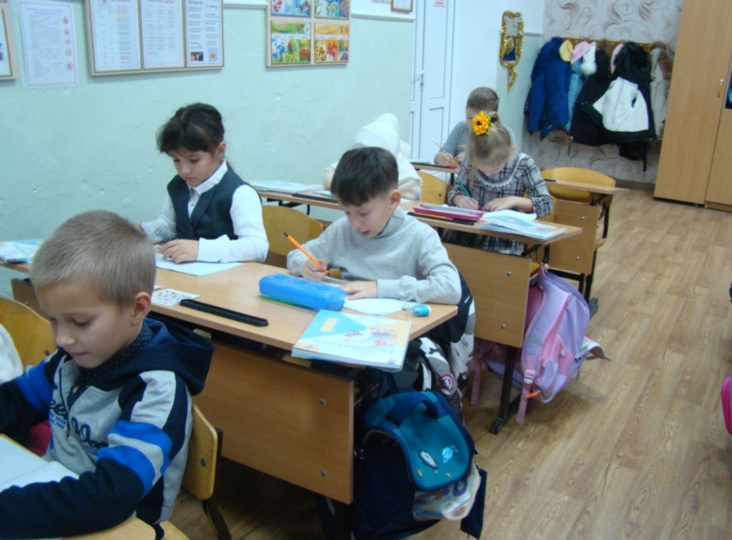
4. Презентация работ в группе: каждая группа выстраивает свой Город Мечты».
(Что такое «кошелёк города»? Для чего он нужен? Как он выглядит в вашем городе?)
Какие красивые города у вас получились! Как интересно в них жить всем: и детям, и взрослым. Но вот незадача: у нас летом очень жарко и в ваших городах начали гибнуть парки, некому поливать деревья. Что делать? (полить, нанять рабочих) Где для этого взять деньги? (в «кошельке города»)
Ой-ой-ой!!! Некоторым жителям очень плохо от жары, они теряют сознание. Кто же им поможет? (врачи) Где взять деньги для зарплаты врачам?
В домах прохудилась крыша. И вдруг пошел сильный ливень. Вся вода потекла в квартиры. Что делать? (Вызвать кровельщика)
Детям нужно получать знания. Они пришли в школы, а учителей нет… Оказывается, им не заплатили зарплату… Дети хотели вернуться по домам, а трамваи не ходят: некоторые поломались и некому починить, а некоторые стоят потому, что водителям трамваев вовремя не заплатили за работу…
Люди захотели пойти в театр, а он закрыт: актёрам не выплатили за вчерашний спектакль, и они вынуждены искать другую работу.
…..а на следующий день жители вашего города проснулись утром и в окно увидели вместо красивых клумб с цветам и детских игровых площадок горы мусора, который скопился за несколько дней потому, что дворникам и уборщикам не выплатили зарплату и они отказываются выходить на работу… Что же делать??? А где взять эти деньги???? А в кошельке уже деньги закончились… ПРОБЛЕМА!
Вот для этого в государстве, в городе существуют налоги. Налоги – это деньги, которые платят граждане страны, города, идущие на нужды общества. Все налоги закреплены законом. То есть, их должны платить все граждане. Налогами облагаются продукты, заработная плата и другие доходы граждан. Они идут в общий кошелёк города. А из этого кошелька платят зарплату врачам, учителям, милиционерам, дворникам, водителям, пожарным.
А теперь представьте, что этот кошелёк оказался пустым потому, что люди не хотят платить налоги. Что произойдёт? Будет пожар – некому потушить. Не на чем доехать до работы. Некому лечить людей. Некому ловить преступников, нарушителей спокойствия. Некому защитить город от врагов. Что же будет с нашим прекрасным «Городом мечты»?
Для чего же нужны налоги? Всем ли нужно их платить? Налоги – это хорошо или плохо? (высказывания детей)
Есть такие налоги, которые обязаны платить все граждане страны. А есть такие, которые платятся только в определённом городе или республике. Не всегда это нравится всем жителям. Ведь это нужно отдать часть своих денег. Например, я сейчас не болею, не буду платить налоги. Я права? (я не имею личного транспорта, не буду платить налоги для улучшения дорог и т.д.)
Давайте представим, что в нашем городе ввели новый налог – все, у кого есть собаки, должны заплатить в кошелёк города.
Первая группа выступит от имени депутатов с предложением, почему этот налог нужен в городе.
Вторая группа выступит от имени владельцев собак: «Мы, владельцы собак, считаем, что….»
Третья группа выступит от имени всех остальных жителей города.
Время на подготовку – 3 минуты.
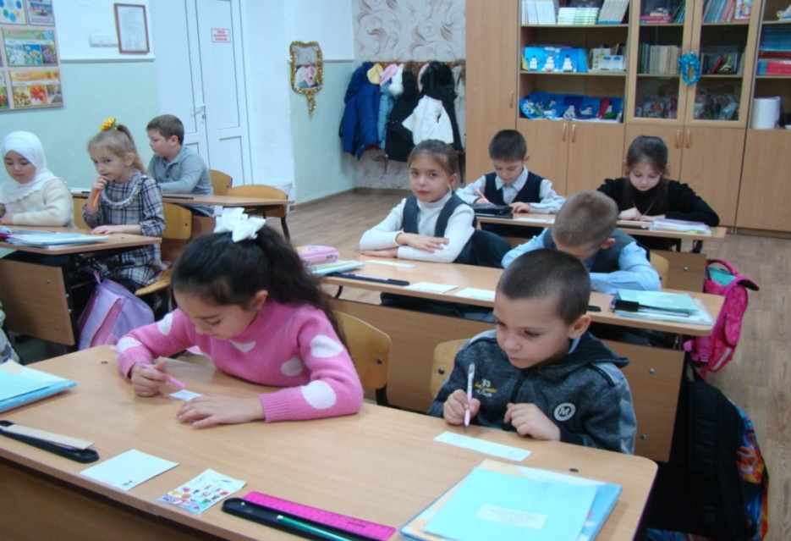
Выслушиваются ответы учащихся.
Учитель: Как видите, на введение новых налогов у разных сторон различные точки зрения. Законодатели обычно видят в налогах возможность решения какой-либо проблемы, стоящей перед ними, а те, кому приходится платить налог из собственного кармана, находят аргументы против такого новшества.
Но ни одно государство в мире еще не обходилось без налогов. Без армии, даже без собственной валюты обходилось, а без налогов – нет. Как только появилось первое государство – тут же появились и налоги. Зачем же нужно собирать налоги? Зачем нужны налоги государству? (чтобы пополнять кошелёк города, т.е. платить зарплату, улучшать уют в городе и т.д.)
Учитель: В современном мире, граждане ни в одной стране не требуют полной отмены налогов, они осознают, что налоги платить нужно. Это понимают даже дети. Куда же должны направляться налоги, по мнению детей? (Выслушиваются ответы).
Итак, мы подошли к практической части нашего занятия. Отобразите в своих буклетах куда направляются налоги с граждан. (Время 20 мин)
Презентация буклетов: каждая группа выстраивает свое видение, на что идут налоги в городе, за что платят налоги родители
Итог, выводы:
Составили ли вы свое мнение о налогах? (Выслушиваются ответы)
Кто считает, что нужно налоги платить всегда? Кто считает, что нужно платить только справедливые налоги, а от тех, которые вам не нравятся, можно уклониться? Кто считает, что налоги вовсе не нужны, потому что это просто грабёж людей?

1 класс
Окружающий мир. Путешествие. Мир вокруг нас
Цели:
- формировать первоначальные представления о свете и цвете,
- познакомить детей с цветами радуги, их последовательностью,
- обеспечить опыт исследования и объяснения природных,
- учить воспроизводить последовательность цветов радуги с опорой на подсказку.
- развивать творческие способности детей и познавательный интерес к учебной деятельности на основе наблюдения, сравнения, анализа и обобщения.
- формировать адекватную самооценку, умение слушать товарищей, радоваться успехам.
- воспитывать чувства прекрасного, умение видеть в окружающем нас мире.
Общеучебные умения и навыки, отрабатываемые на данном уроке:
- усвоить, что радуга возникает, когда солнечные лучи, попадая на капельки дождя, распадаются на разноцветные лучики;
- научиться воспроизводить последовательность цветов радуги с опорой на фразу подсказку.
Тип: изучение нового материала на основе формирования практических умений, с элементами интегрирования.
Оборудование: 1) учебник А. А. Плешакова «Мир вокруг нас»,1класс, рабочая тетрадь
2) баночки с водой, альбом, кисточки, краски, цветные карандаши;
3) таблицы «Радуга».
Ход урока.
1. Организация класса.
2. Вступительная беседа.
- Однажды Муравей вопросик попал под сильный дождь и спрятался под листочком. А когда дождь почти закончился, и появилось солнце, Муравей услышал, как высоко в небе кто-то запел тоненьким голоском:
Я всегда со светом дружен.
Если солнышко в окне,
Я от зеркала, от лужи
Пробегаю по стене.
- Кто ты? – спросил Муравьишка.
А вы, ребята, как думаете, кто это был? (Солнечный зайчик, учитель демонстрирует его с помощью зеркала)
- Что ты делаешь там, так высок? – спросил Муравей.
- Я делаю чудеса! – ответил Солнечный зайчик.
И тут Муравей увидел в небе…
3. Сообщение темы урока.
- Давайте отгадаем загадку и узнаем, что увидел Муравьишка:
Что за чудо-красота!
Расписные ворота
Показались на пути.
В них ни въехать, ни войти. (Радуга)
( На доску вывешивается слово «Радуга»)
- Какие слова вы увидели в этом слове? ( рад, дуга)
4. Работа над новым материалом.
1) – А теперь откроем учебник и посмотрим, что увидел Муравьишка.
- Прочитайте и отгадайте ещё одну загадку.
- Как же так? – удивился Муравьишка.- Ты, Солнечный зайчик, сам белый (демонстрация зеркальцем), а радуга разноцветная?
Засмеялся Солнечный зайчик и ничего не сказал. А нам с вами, ребята, надо ответить на этот вопрос.
Но сначала давайте разберёмся, из каких цветов состоит радуга. Кто из вас видел настоящую радугу? Можете назвать её цвета?
Изучение цветов радуги. Чтение слов подсказок: «Каждый охотник желает знать, где сидит фазан»
- Сколько цветов у радуги? ( Чтение стихотворения Н. Михайловой учащимся)
Солнце светит и смеётся,
А на землю дождик льётся.
И выходит на луга
Семицветная дуга.
2) Работа в тетради.
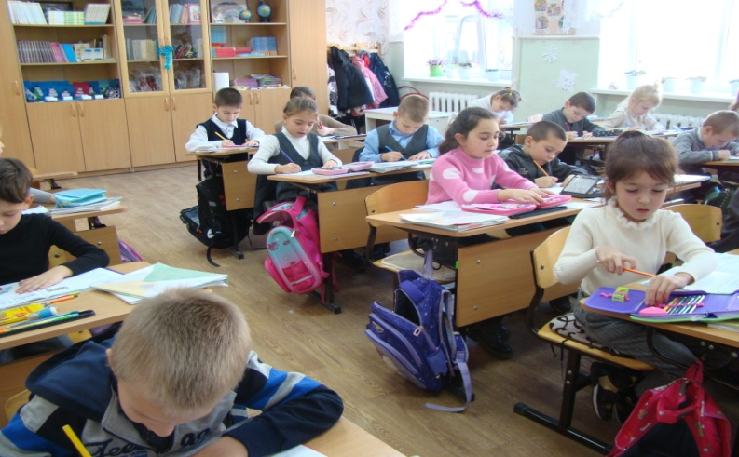
Взаимопроверка с использованием рисунка радуги или фразы подсказки.
3) – Почему же радуга разноцветная? Как вы думаете? ( Дети высказывают свои предположения)
- Прочитайте объяснение Мудрой Черепахи.
4) – Посмотрите на рисунок. Что делают Черепаха и Муравей? Может ли в этот момент появиться радуга? Почему? Давайте и мы нарисуем радугу.
5) Работа в альбомах.
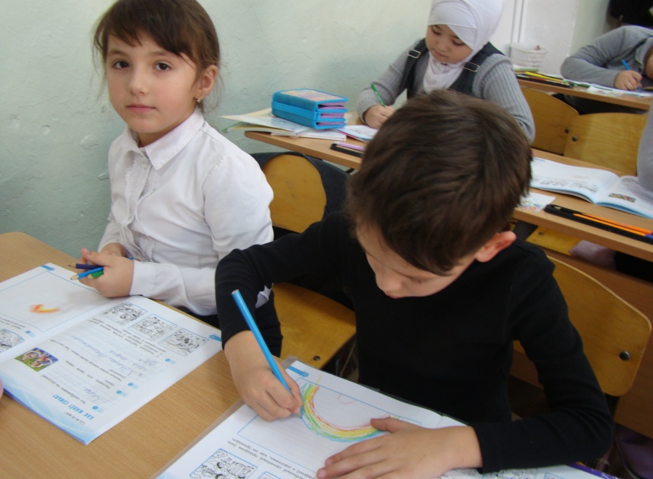
- Какая красивая у вас получилась радуга! Это одно из красивейших явлений природы. Когда люди видят на небе радугу, то невольно улыбаются, радуются её красоте, яркости. Давайте и мы поделимся радостью с другими.
( Стихи детей о радуге)
5.Итог урока.
– Почему же радуга разноцветная?

